Опыт внедрения технологии введения и соблюдения правил «6 шагов» С.В. Терпегорьевой в образовательную практику.

Плясова Светлана Николаевна воспитатель,

Евстратова Надежда Сергеевна воспитатель-

МКДОУ «Сказка» г. Бородино, Красноярский край.

Воспитателю постоянно приходится сталкиваться с необходимостью искать подход к трудным и неконтактным детям, способствовать умению согласовывать действия, поступки ребенка с интересами других детей, учить контролировать и регулировать взаимоотношения между «ребенком» и «ребенком», «взрослым» и «ребенком».

Работая с детьми старшего дошкольного возраста, заметили, что большинство воспитанников группы не умеют договариваться, согласовывать свои действия, поступки, оказывать помощь и поддержку друг другу, что приводит к конфликтам и обидам между детьми. Результаты психолого- педагогического обследования произвольного поведения детей подтвердили неспособность 67% детей старшей дошкольного возраста к саморегуляции, к торможению спонтанной ситуативной активности и стремлению выполнить оговоренное правило.
По опыту знаем, что для поддержания порядка в группе предлагается вводить правила поведения, которые формируют дети совместно с воспитателем. Эти правила «идут» от конкретных событий, ситуаций в группе. Существование «правил» жизни в группе способствуют формированию здорового, комфортного климата в группе, помогают воспитателю в организации совместной деятельности дошкольников, в создании условий для раскрытия личностной индивидуальности и т.д.
Возникла необходимость в формировании правилосообразного поведения и нормативной деятельности у детей ( что соответствует и требованиям ФГОС) и поиск средств, которые помогли бы нам в решении данной проблемы.
В соответствии с федеральным государственным образовательным стандартом дошкольного образования:
- задача- «… объединение обучения и воспитания в целостный образовательный процесс на основе духовно-нравственных и социокультурных ценностей и принятых в обществе правил и норм поведения в интересах человека, семьи, общества» (п. 1.6 ФГОС);
- целевой ориентир на этапе завершения дошкольного образования: «…ребенок способен к волевым усилиям, может следовать социальным нормам поведения и правилам в разных видах деятельности, во взаимоотношениях со взрослыми и сверстниками, может соблюдать правила безопасного поведения и личной гигиены…» (п.4.6 ФГОС).

А нужны ли правила ребенку?
Мы спросили об этом детей и совместно пришли к выводу, что правила существуют в жизни каждого человека, они являются неотъемлемой частью нашей жизни. Существование правил помогает организовывать его поведение, сделать его более упорядоченным, предсказуемым, обеспечивает безопасность ребёнка, помогает ребёнку осознанно контролировать самого себя, способствует развитию самостоятельности.
Для решения поставленной проблемы, воспользовались технологией введения и соблюдения правил «6 шагов» С.В. Терпегорьевой.
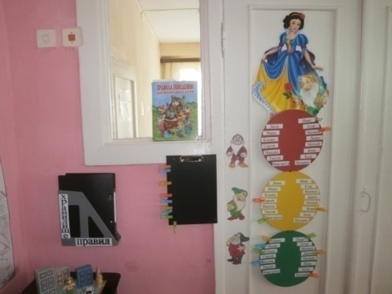
Начали с преобразования ППС в группе (выбрали место для общего сбора, оформила «доску» для правил, «хранилище» правил)
Слово «правило» ассоциируется у детей с ПДД. Поэтому, когда у нас в группе появилась модель «светофор», мы, последовательно анализируя, где видели, для чего он на улице, сделали вывод: светофор нужен для порядка. А чтобы в группе был порядок, надо соблюдать правила. Соотнесли цвета светофора с фактом соблюдения или нарушения правил: красный цвет – нарушал правило, желтый – иногда, зеленый - всегда соблюдал.
Представляем опыт внедрения технологии в своей группе на примере одного из правил. Правило «Подожди»

Шаг 1: Правила появляются из конкретных событий, ситуации в группе.
В группе не раз возникала ситуация, когда воспитатель разговаривает с взрослым (родитель, педагог, сотрудник ДОУ) и ребенок, находящийся рядом, перебивает и всеми силами пытается принять участие в разговоре.

Шаг 2: Создание проблемной ситуации.
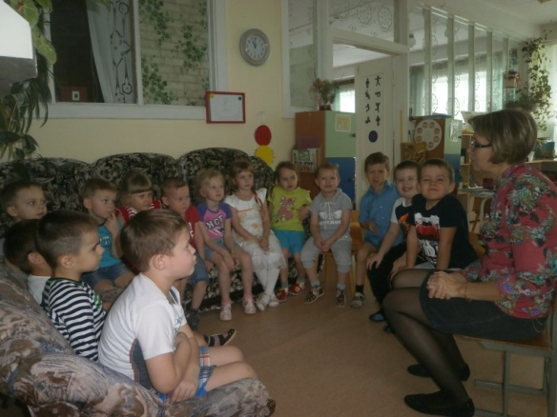
Пригласив ребят на место общего сбора, я обозначила ситуацию, которая произошла в группе: «Я разговаривала с мамой, меня перебили, и я забыла передать ей очень важную информацию. И сейчас я очень переживаю об этом»
Предложила вспомнить, а были ли еще случаи, когда дети перебивают разговор взрослых. Выяснили, что чувствуете человек (в данном случае, ребенок), когда вас перебивают.
Им было неприятно, обидно, многие забывали, о чем говорили, у некоторых даже возникала злость.

Шаг 3: Обсуждение ситуации и выработка правила.
Вместе решили ввести новое правило «Подожди», т.е. набраться терпения и подождать пока взрослые закончат разговор.

Шаг 4: Моделирование правила.
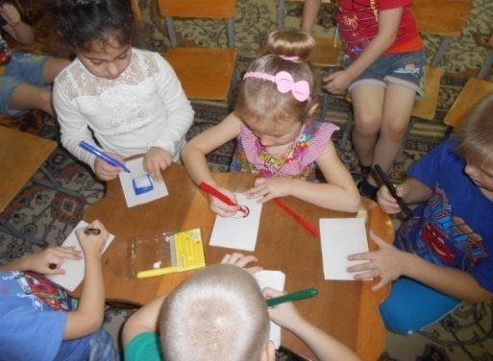
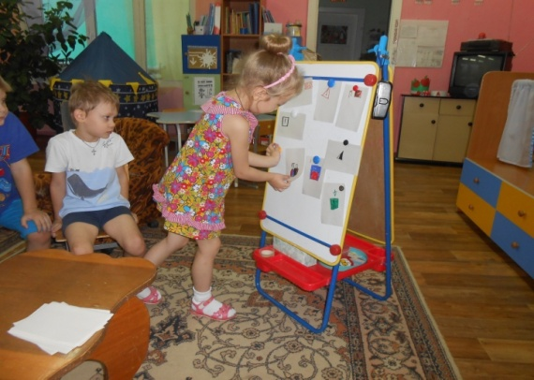

Сначала, каждый предложил свой вариант знака, потом, согласовав с детьми, составили единую графическую модель правила, поместили на Доску правил у места общего сбора.

Шаг 5: Контроль и самоконтроль выполнения правил.
И с этого момента, через создание разнообразных ситуаций, началось закрепление и присвоение детьми установленного правила.
Нами создавались «ситуации – провокаторы»:
- на музыкальном, физкультурном занятиях просили ребят подождать несколько минут пока мы обсудим тот или иной вопрос;
- ситуация «К нам пришли» - мы просим набраться терпения минутки на три, т.к у нас важный разговор.
Разбирали смысл пословиц: «Дал слово - держи», «Всякому терпению бывает конец», «На всякое хотение имей терпение»
Использовали «Сундучок сказок», направленный на понимание понятия «терпение».
Например, в сказке Андерсена «Русалочка», одна из дочерей морского владыки, терпит боль, более того боль нечеловеческую, терпит её ради любви к земному принцу. В сказке «Морозко» девушка терпит сильный холод и ветер, вовсе не из-за выгоды, а потому что так ей велит её внутреннее чувство такта и воспитанности. В сказке «Золушка» падчерица терпит насмешки мачехи и сестер и т.д.
Учились управлять своими чувствами и эмоциями с помощью разнообразных игр. Например:
- Упражнение «Волшебный мешочек»
Педагог показывает детям «волшебный мешочек».
«Сейчас вы по очереди опустите руку внутрь мешочка и, не заглядывая туда, на ощупь определите, что в нем лежит. Кто потрогал и догадался, хранит свой секрет, пока мешочек не окажется у меня в руках.
Кто догадался, что лежит в мешочке?».
Игра «Молчанка»
Выбирается ведущий. Он произносит: Кто скажет слово или рассмеется, тот исполнит мое желание. Стоп!
Все затихают. Ведущий должен рассмешить кого-нибудь из участников. Кто издал звук, тот и исполняет желание ведущего.
- Игра «Колечко»
Участнику ведущий кладет в ладошки «секрет» из красивого сундука (пуговицу, бусинку, брошку, старые часы и т.д)
- Упражнение «Пойми меня»
Все участники игры, кроме 2-х закрывают глаза ("спят"). Ведущий молча показывает первому участнику (именно он не закрывают глаза) какую-либо эмоцию при помощи мимики и/или пантомимики. Первый участник, "разбудив" второго игрока, передает увиденную эмоцию, как он ее понял, тоже без слов. Далее второй участник "будит" третьего и передает ему свою версию увиденного. И так до последнего участника игры.

К правилу мы обращались и на занятиях, и в свободной деятельности, и в режимных моментах. В начале таких обращений было много. В самоконтроле нам помогал «Светофор», на котором ребята самостоятельно отмечали факты соблюдения или нарушения правила, прикрепляя прищепку к кругу соответствующего цвета (что позволяет взглянуть на себя со стороны, отнестись к себе и своим действиям)
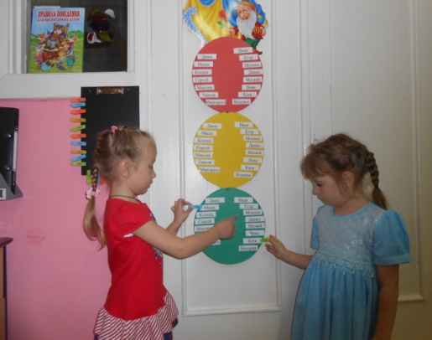

Иногда у нас появлялся инспектор правил (один из видов дежурства в нашей группе, которое ребенок выбирал утром). Инспектор правил наблюдал за детьми и в момент оценивания мог исправить чью - либо оценку на «светофоре», назвав ситуацию, когда правило было нарушено.
Помимо «светофора» в конце дня мы использовали «итоговый круг», где дети обсуждают события текущего дня и оценивают, как они выполняли правило.

- А как тебе удалось выполнить правило?
- Ты затратил много усилий?
- Как ты думаешь, почему у тебя не все получилось?
- Что нужно, чтобы исправить положение?
Есть дети, которые не могут держать правило, (но очень хочется сказать), тогда использовали такой прием, как «положить руку на запястье взрослому и ожидать»
Если правило нарушалось, а такое случалось, мы: давали шанс выполнить правило.
Поощряли тех, кто соблюдал правило, предоставляя право быть «инспектором» правила или прикрепляли бейджик «Я - супер».
В конце недели делали анализ, каково же положение на наших цветовых кругах, кому еще нужно поработать над собой. В течение месяца шла эта работа, и в конце ребята оценивали уже на общем анализе не только товарищей, но и собственное поведение.

Шаг 6: Перемещение правила в хранилище.

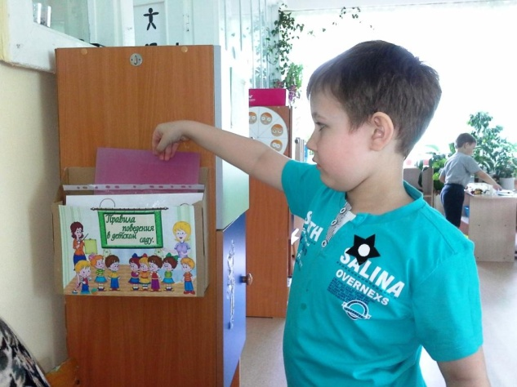 И когда мы увидели, что правило усвоено большинством детей, при общем согласии, правило переместили в «Хранилище». Когда кто-то нарушал правило, ему предлагалось достать правила из "Хранилища", закрепить на своем любимом месте, чтобы оно всегда напоминало, что нужно " Подождать" и ребёнок уже сам контролировал себя и решал, когда он может вернуть его обратно в «Хранилище».

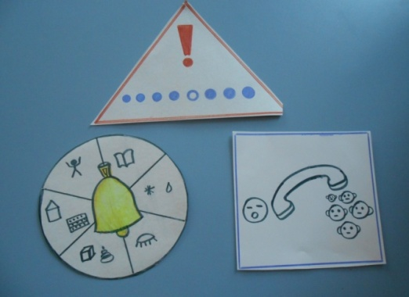
Данная технология внедрялась в группе в течение двух лет (возраст детей 5-7лет). За данный период нами создана копилка правил, таких как:
- «Дождись своей очереди»,
- «Услышал сигнал - подойди»,
- «Один говорит, другие слушают»,
- «Хочешь играть – договорись»,
- «Подожди»

Когда в нашей группе отрабатывалось правило «Хочешь играть – договорись», в момент закрепления, мы ввели понятие «последствия».
Последствия вытекают из самого правила. Мы с детьми выделили и зафиксировали на модели следующие возможные последствия, при несоблюдении нашего правила:
- Если не договорился, возникнет ссора и даже, возможно, драка;
- Ты останешься один, и у тебя не будет друзей;
- Своим поведением ты расстроишь и огорчишь окружающих.
Когда ребёнок знает о последствиях заранее, тогда он легче принимает их и меньше оценивает, как обидное наказание и воспринимает его, как исправление ошибок.
При закреплении правила, мы часто обращались к этим последствиям и дети с удовольствием их обсуждали, т.к. они сами их придумали. Как следствие - заметили, что дети стали меньше обижаться и жаловаться. Стали контролировать себя и в результате соблюдать правило и договариваться.

Предложили и родителям порассуждать: зачем нужны правила ребенку, какими должны быть правила, нужны ли они в семье, познакомили с общими тенденциями введения правил в жизнь ребенка.

Итоговая диагностика, направленная на исследование ребенка выполнить оговоренное правило, проведенная педагогом – психологом МКДОУ, позволила увидеть положительную динамику развития детей.
В результате этой важной и трудной деятельности воспитанники нашей группы стали: самостоятельны и уверенны в себе, ответственны и послушны, ребята легко заводят друзей, доверяют и признают авторитет взрослых, умеют себя контролировать.

Плясова С.Н.,
Евстратова Н. С.

